МОСКОВСКИЙ АВИАЦИОННЫЙ ИНСТИТУТ
(НАЦИОНАЛЬНЫЙ ИССЛЕДОВАТЕЛЬСКИЙ УНИВЕРСИТЕТ)

Институт №8 «Компьютерные науки и прикладная математика»
Кафедра 806 «Вычислительная математика и программирование»

Лабораторная работа №1
по курсу “Компьютерная графика”

Основы 3D графики
Вариант 5 - Сфера

Выполнил: Ф. М. Горбачев
Группа: М8О-312БВ-24
Преподаватель: В. Д. Бахарев

Москва, 2026
Условие
Цель работы — освоить базовый конвейер Vulkan и создать интерактивную программу для отображения и преобразования трёхмерных объектов.
По варианту 5 требуется построить сферу и показать работу базовых преобразований и параметров отображения. Программа реализована на C++ с использованием Vulkan; для элементов управления используется ImGui.

Метод решения
2.1 Математическая модель сферы
В качестве отображаемого трёхмерного объекта используется сфера, представленная полигональной сеткой, состоящей из вершин и треугольников. Поверхность сферы радиуса R с центром в начале координат задаётся уравнением
x² + y² + z² = R². (1)
Для вычисления координат вершин используется параметрическое представление сферы:
x = R sin θ cos φ; (2)
y = R cos θ; (3)
z = R sin θ sin φ, (4)
где R — радиус сферы; θ — полярный угол, изменяющийся от 0 до π; φ — азимутальный угол, изменяющийся от 0 до 2π.
Поскольку компьютерная графика использует конечное количество геометрических элементов, поверхность сферы аппроксимируется дискретной сеткой. В программе применяется функция generateSphere(1.0f, 9, 9), задающая сферу радиусом 1 и параметры дискретизации по двум угловым направлениям.
При формировании сетки из десяти значений по каждому направлению количество вершинных записей составляет
Nᵥ = (9 + 1)(9 + 1) = 100. (5)
Каждая вершина содержит координаты положения и цветовые характеристики. Векторное представление вершины имеет вид
Vᵢ = (xᵢ, yᵢ, zᵢ, rᵢ, gᵢ, bᵢ), (6)
где xᵢ, yᵢ, zᵢ — координаты вершины; rᵢ, gᵢ, bᵢ — компоненты цвета в модели RGB.
В программной реализации эти данные хранятся в структуре Vertex, содержащей векторы pos и color типа glm::vec3.
Каждый прямоугольный участок параметрической сетки делится на два треугольника. При девяти участках по каждому направлению количество треугольников определяется выражением
Nₜ = 2 · 9 · 9 = 162. (7)
Каждый треугольник задаётся тремя индексами, поэтому общее количество индексов составляет
Nᵢ = 3Nₜ = 3 · 162 = 486. (8)
Использование индексированной полигональной сетки позволяет повторно использовать вершины при формировании соседних треугольников и уменьшать объём данных, необходимых для описания геометрии объекта.
2.2 Преобразование координат
Для отображения трёхмерного объекта необходимо преобразовать его координаты из локальной системы координат в мировую систему координат, затем в систему координат камеры и, наконец, в координаты отсечения. Для выполнения этих операций используются матрицы модели, вида и проекции.
Вершина в однородных координатах представляется в виде
p = (x, y, z, 1)ᵀ. (9)
Однородные координаты позволяют выполнять перенос, масштабирование и вращение посредством матричного умножения.
2.2.1 Матрица модели
Матрица модели M определяет положение, ориентацию и масштаб объекта в мировой системе координат. Преобразование локальных координат в мировые записывается следующим образом:
p₍world₎ = M p₍local₎. (10)
Масштабирование объекта задаётся матрицей
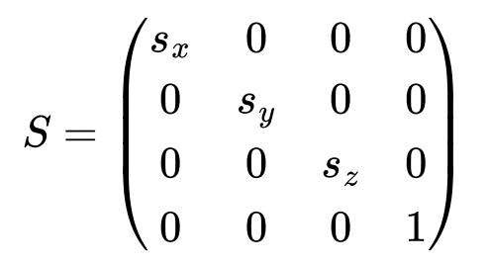
Рисунок 1 — Матрица масштабирования.
где sₓ, sᵧ, s_z — коэффициенты масштабирования по соответствующим осям.
Перенос объекта на вектор (tₓ, tᵧ, t_z) задаётся матрицей
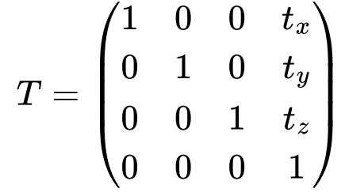
Рисунок 2 — Матрица переноса.

Вращение вокруг оси Z на угол α задаётся матрицей
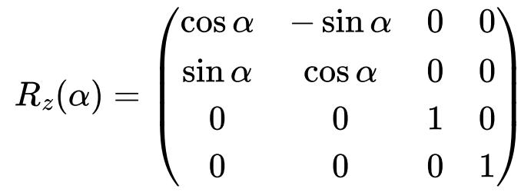
Рисунок 3 — Матрица вращения вокруг оси Z.

При необходимости несколько преобразований объединяются в одну матрицу модели. При этом порядок умножения матриц влияет на итоговое положение и ориентацию объекта.
2.2.2 Матрица вида
Матрица вида V преобразует координаты из мировой системы координат в систему координат камеры:
p₍view₎ = V p₍world₎. (11)
Для формирования матрицы вида задаются положение камеры E, точка наблюдения C и вектор приблизительного направления вверх U.
Нормированный вектор направления взгляда камеры определяется выражением
f = (C − E) / ‖C − E‖. (12)
Вектор направления вправо определяется следующим образом:
s = (f × U) / ‖f × U‖. (13)
Скорректированный вектор направления вверх вычисляется по формуле
u = s × f. (14)
Полученные векторы используются для формирования матрицы вида, определяющей положение объекта относительно камеры.
2.2.3 Матрица перспективной проекции
Матрица проекции P преобразует координаты камеры в координаты отсечения. Перспективная проекция обеспечивает уменьшение видимого размера объекта при увеличении расстояния до камеры.
Для стандартной правосторонней системы координат с направлением взгляда вдоль отрицательной оси Z матрица перспективной проекции может быть представлена в виде
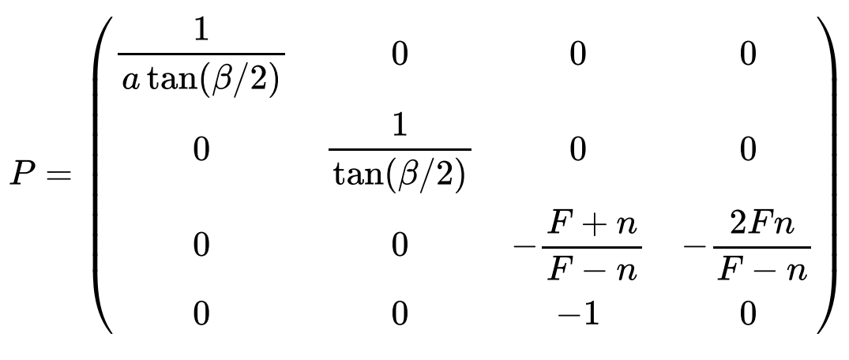
Рисунок 3 — Матрица перспективной проекции.
где a — отношение ширины области отображения к её высоте; β — вертикальный угол обзора; n — расстояние до ближней плоскости отсечения; F — расстояние до дальней плоскости отсечения.
В Vulkan диапазон нормализованных координат глубины обычно составляет от 0 до 1. Поэтому при использовании приведённой матрицы необходимо учитывать соглашения Vulkan и настройки используемой математической библиотеки. Конкретная матрица проекции может отличаться в зависимости от реализации.
Итоговое преобразование координат вершины определяется выражением
p₍clip₎ = P V M p₍local₎. (15)
После преобразования выполняется перспективное деление координат на компоненту w. Полученные нормализованные координаты устройства используются для определения положения объекта в области отображения.
В программе указанное преобразование выполняется в вершинном шейдере посредством умножения матриц проекции, вида и модели на вектор положения вершины. Результат записывается в переменную gl_Position.
2.3 Формирование цвета объекта
Цветовые характеристики каждой вершины задаются тремя компонентами RGB:
cᵢ = (rᵢ, gᵢ, bᵢ). (16)
Во время растеризации значения цвета интерполируются между вершинами треугольника. Благодаря этому внутри поверхности формируются плавные цветовые переходы.
Дополнительно используется общий цветовой множитель объекта:
cₒ = (rₒ, gₒ, bₒ, aₒ), (17)
где rₒ, gₒ, bₒ — компоненты общего цвета; aₒ — альфа-компонента.
Итоговый цвет фрагмента определяется покомпонентным умножением интерполированного цвета вершины на общий цветовой множитель:
Cₒᵤₜ = (Rᵢrₒ, Gᵢgₒ, Bᵢbₒ, aₒ). (18)
Таким образом, красная, зелёная и синяя компоненты результата вычисляются по формулам
Rₒᵤₜ = Rᵢrₒ; (19)
Gₒᵤₜ = Gᵢgₒ; (20)
Bₒᵤₜ = Bᵢbₒ. (21)
В программной реализации общий цвет хранится в структуре UBO_Color в виде вектора glm::vec4. Вершинный шейдер передаёт цветовые атрибуты на следующую стадию графического конвейера, а фрагментный шейдер вычисляет итоговый цвет каждого фрагмента.
2.4 Используемые объекты Vulkan
Для отображения сферы применяются буферы, дескрипторные наборы, шейдерные модули и графический конвейер Vulkan.
2.4.1 Вершинный буфер
Вершинный буфер предназначен для хранения массива структур Vertex, содержащих координаты и цвета вершин. Описание входных атрибутов определяет расположение данных в памяти и способ их передачи в вершинный шейдер.
2.4.2 Индексный буфер
Индексный буфер хранит последовательность индексов, определяющих состав треугольников. При индексированном рисовании графический процессор использует индексы для обращения к соответствующим вершинам. Такой способ организации геометрии позволяет повторно использовать вершины при построении соседних треугольников.
2.4.3 Буферы постоянных данных
Uniform Buffer Object (UBO) предназначен для передачи параметров, используемых шейдерами. В реализации применяется структура UBO_MVP, содержащая матрицы модели, вида и проекции. Эти данные используются вершинным шейдером при преобразовании координат. Структура UBO_Color содержит общий цветовой множитель, используемый фрагментным шейдером при вычислении выходного цвета.
2.4.4 Дескрипторные наборы
Descriptor Set Layout определяет структуру привязок ресурсов, доступных шейдерам. Descriptor Set содержит дескрипторы, связывающие привязки с соответствующими ресурсами.
В рассматриваемой реализации используются следующие привязки:
— binding = 0 — буфер с матрицами модели, вида и проекции, доступный вершинному шейдеру;
— binding = 1 — буфер общего цвета, доступный фрагментному шейдеру.
Дескрипторы обеспечивают доступ шейдеров к данным, хранящимся в соответствующих буферах.
2.4.5 Шейдерные модули
Шейдерные модули содержат программный код, выполняемый на графическом процессоре. В Vulkan исходный код GLSL компилируется в промежуточное представление SPIR-V.
Вершинный шейдер выполняет преобразование координат согласно формуле (19) и передаёт цветовые данные следующей стадии графического конвейера.
Фрагментный шейдер принимает интерполированный цвет и вычисляет итоговый цвет фрагмента в соответствии с формулой (18).

2.4.6 Графический конвейер
Graphics Pipeline объединяет настройки, необходимые для выполнения графических операций. Он включает шейдерные стадии, описание вершинных данных, топологию примитивов, параметры растеризации и настройки обработки фрагментов.
Для отображения сферы применяется топология треугольников. После обработки вершин выполняется растеризация, в ходе которой проецируемые треугольники преобразуются в набор фрагментов, соответствующих покрываемым участкам изображения.
2.5 Последовательность формирования изображения
Процесс формирования изображения сферы включает следующие этапы:
- Вычисление координат вершин по параметрическим уравнениям сферы;
- Формирование треугольной сетки и массива индексов;
- Размещение координат и цветовых характеристик в вершинном буфере, а индексов — в индексном буфере;
- Подготовка матриц преобразования и общего цветового множителя в буферах UBO;
- Связывание буферов с шейдерами посредством дескрипторных наборов;
- Выполнение вершинного шейдера и вычисление координат отсечения;
- Растеризация треугольников;
- Выполнение фрагментного шейдера и вычисление цвета фрагментов;
- Передача сформированного изображения в целевой графический ресурс для последующего вывода на экран.
2.6 Вывод
В ходе работы математическая модель сферы представлена индексированной треугольной сеткой. Координаты вершин определяются параметрическими уравнениями, а их положение на экране вычисляется посредством матриц модели, вида и проекции. Формирование цвета осуществляется на основе цветовых атрибутов вершин и общего цветового множителя.
Применение вершинного и индексного буферов, Uniform Buffer Object, дескрипторных наборов, шейдерных модулей SPIR-V и графического конвейера Vulkan обеспечивает передачу геометрических данных на графический процессор, выполнение преобразований координат, растеризацию треугольников и формирование итогового изображения сферы.

Результаты
Программа отображает два экземпляра сферы с процедурной окраской. Проверены изменение положения, поворота и масштаба объектов, переключение перспективной и ортографической проекций, настройка цвета и запуск анимации.
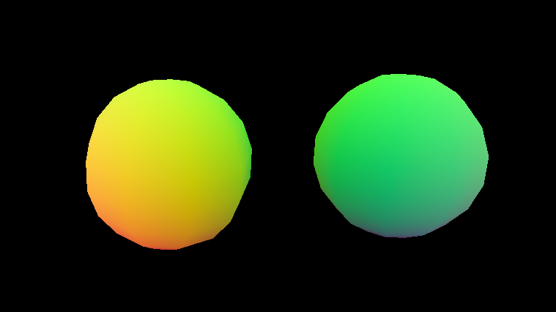
Рисунок 1 — Общий вид программы.

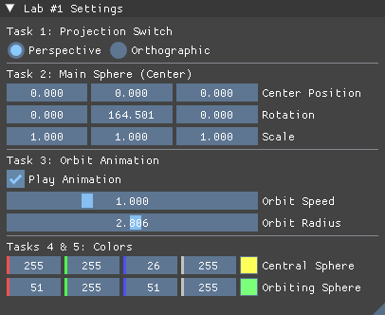
Рисунок 2 — Элементы управления и выбранный режим отображения.

Выводы
В ходе работы создано Vulkan-приложение, которое строит и отображает сферы, использует vertex/index buffers, uniform buffers и descriptor sets, а также выполняет преобразования и анимацию объектов. Получены практические навыки настройки графического конвейера и передачи данных из C++ в шейдеры.

